فصلنامه علمي- پژوهشي  فناوري اطلاعات و ارتباطات ایران | سال چهارم، شماره‌هاي 13 و 14، پاییز و زمستان 1391  صص: 1- 8 | 

اصلاح ردیاب انتقال متوسط برای ردگیری هدف با الگوی تابشی متغیر
پیمان معلم ^{*1} جواد عباس پور ** عليرضا معمارمقدم *** مسعود کاوش تهرانی ****
* دانشيار،دانشکده مهندسی برق،دانشگاه اصفهان، اصفهان
** کارشناس ارشد الکترواپتيک، پژوهشکده اپتوالکترونیک، دانشگاه صنعتی مالک اشتر، تهران
*** دانشجوي دكتري مهندسي برق الكترونيك، دانشکده مهندسی برق، دانشگاه اصفهان، اصفهان
**** دانشيار، دانشکده فيزيک، دانشگاه صنعتی مالک اشتر ، شاهینشهر

تاريخ دريافت: 03/03/1391 تاريخ پذيرش: 09/10/1391

چكيده
یکی از روشهای مرسوم در زمینهی ردیابی تصويری اهداف غیرصلب، استفاده از روالی تکراری به نام انتقال متوسط در تعیین موقعیت مد مرکزی هدف است. نمایش هدف در ردياب انتقال متوسط برپایهی هیستوگرام ویژگی بانقابگذاری مکانی با یک کرنل مستقل از جهت انجام میشود. بحرانيترين چالش در ردیاب انتقال متوسط، تنظیم مقیاس کرنل است. تاکنون هیچ روش کارامد و بی عیب و نقصی برای تنظیم و یا وفق دهی ابعاد کرنل، زمانی که ابعاد هدف تغییرمی کند، ارائه نشده است. مشکل دیگر ردیاب انتقال متوسط در رویارویی با هدف با الگوی تابشی متغیر پیش می آید. در این مقاله با رویکرد حل این مشکلات، الگوریتم ردیابی انتقال متوسط همراه با اندازه بندی وفقی قوی ارائه مي‌گردد، ضمن این که مشکل الگوریتم انتقال متوسط را در مواجهه با تغییرات الگوی تابشی هدف با وفق دهی مدل هدف در هر قاب حل می کند. در روش پیشنهادی، ابتدا با استفاده از روش محاسبه ی توان ناشی از مشتقات مکان- زمانی شدت پیکسل های تصویر، ابعاد پنجره در قاب بعد تنظیم می شود. سپس نتایج حاصل از اندازه بندی پنجره در قاب بعد، در ردیاب انتقال متوسط اعمال می شود. نتایج نشان مي ‌دهند که استفاده از الگوریتم پیشنهادی ضمن اينكه به كاهش خطای موقعيت يابي هدف در مقايسه با الگوريتم انتقال متوسط استاندارد مي ‌انجامد، در برابر تغييرات تباین² و الگوي تابشي هدف نيز كارايي قابل توجهي از خود نشان می دهد.
كليد واژگان: ردیاب انتقال متوسط، مدل هیستوگرام، کرنل، پنجره رديابي، اندازه‌بندی وفقی، تباین.
- مقدمه
طی يك دهه اخير کاربردهای ماشین بینایی به طور وسیعی افزایش پیدا کرده است. نمونه ای از این کاربردها که اززمینه‌های مورد علاقه درماشین بینایی است، ردیابی خودكار اهداف مي ‌باشد که به علت کاربردهای تجاري-صنعتي متنوع آن، اهمیت ویژه‌ای در سالهای اخیر پیدا کرده است. درواقع ردیابی هدف، فرآيند آشکارسازی و تعيين حرکت هدف در دنباله‌ای از تصاویر ویدئویی مي‌باشد. با توجه به داده‌های تصویری شیوه‌های مختلف ردیابی به چهار دسته عمده تقسیم مي ‌شوند [1] ردیابی بر اساس مدل سه بعدی[2] ردیابی بر مبنای نواحی[3] ردیابی بر مبنای کانتورهای فعال [4] و ردیابی بر مبنای نقاط ویژگی [5].
در شیوه‌ی آخر به دلیل این که نقاط ویژگی متعلق به هدف، همگی حرکت یکسانی دارند، یک گروه پیکسلی را تشکیل می ‌دهند که متمایز از گروه پیکسلی مربوط به اشیاء متحرک دیگردرون صحنه است.نقاط ویژگی میتوانند لبهها، مرز نواحی هدف، نواحی با رنگهای خاص، منحنی درون بافت و یا نقاط گوشهای هدف ‌باشند[6]. الگوریتمهایی که مبنای کار را این ویژگیها قرار مي‌دهند، الگوریتم‌های مبتني بر ویژگي نامیده مي‌شوند.گام بعدی در این الگوریتم ها تعریف فضای ویژگی برای توصیف هدف است. در این مقاله نیز اساساٌ از يك الگوریتم کرنل- پايه كمك ميگيريم[7]، که نوعی الگوریتم ردیابی مبتنی بر ویژگی است. در این روش، موقعیت یابی هدف بر پایهی اجرای فرایند انتقال متوسط انجام میشود[8]. به همین دلیل این روش به الگوریتم ردیابی بر پایهی انتقال متوسط مشهور است. در واقع ردیاب انتقال متوسط از الگوي فرکانس پایین تصوير هدف كمك مي گيرد و در هر قاب به دنبال مدلی از اين الگوي ناحیه‌اي هدف درتصویر است که به مدل هیستوگرام مرجع نزدیکتر است. این مدل اصطلاحاً مدل هیستوگرام داوطلب هدف نامیده مي ‌شود. سنجه ی تعیینمدل داوطلب هدف، استفاده از ضریب تشابه بین دو مدل مرجع و داوطلب است[7].
اما پارامتر بحرانی در ردیاب انتقال متوسط پهنای کرنل است، چراکه استفاده از يك الگوريتم اندازه‌بند كارآمد روي تصوير هدف در كنار اين ردياب، عملكرد آن را به شكل قابل توجهي بهبود مي‌بخشد. تأثير اين موضوع در زماني كه ردگيري هدف با اندازه ی تصويري متغير مدنظر است به وضوح قابل درك است. مرجع [7] روشي را در اين رابطه پيشنهاد نموده كه ابعاد پنجره هدف را بر مبناي بهترين مدل هيستوگرام تنظيم مي‌كند. مشکل اصلی این روش (بخصوص زمانی که توزیع طیفی جسم یکنواخت باشد) این است که شعاع بهینهی بدست آمده از این روش، تمایل به کوچکترشدن دارد. دلیل این امر این است که در مورد شعاع های 10درصد کوچکتر، همواره ضریب مشابهت بیشتری بدست میآید(حتی اگر مقیاس ثابت باشد). همچنین اين روش در شرايطي كه اندازه هدف نسبتاٌ سريع تغيير مي‌كند، رديابي پايداري را نتيجه نمي‌دهد. اين موضوع از ثابت بودن ميزان انبساط يا انقباض پنجره ناشی میشود.درمرجع [11] کولینز موقعیت-یابی هدف و اندازهبندی پنجرهی ردیابی در ردیاب انتقال متوسط را بر مبنای تشکیل فضای مقیاس انجام میدهد. مشکلی که این روش دارد این است که اندازهبندی پنجره ی ردیابی تنها زمانی به نتیجهی خوبی منجر میشود که هدف ردیابی شده صلب، بدون تغییرشکل و دارای توزیع یکنواختی باشد. در غیر این صورت لبه های داخلی جسم به عنوان مقیاس در نظر گرفته میشود. همچنین طول وعرض تصویر باید با نسبت یکسان بزرگ و یا کوچک شوند.
مشکل دیگر ردياب انتقال متوسط استاندارد، ضعف در رویارویی با هدف با شدت و الگوي تابشي متغير است، به طوری که در چنین حالتی ردياب انتقال متوسط با مشکل مواجه میشود. منشأ اصلي پیدایش این مشکل، ثابت فرض نمودن مدل هدف در تمامی قاب ها است.
به هر حال مشکل هدف با الگوی تابشی متغیر را می توان با وفق دهی مدل هدف حل کرد[9]، اما چنانچه بتوان الگوريتمي داشت كه الگوي هدف را با كمترين تأثيرپذيري از الگوي زمينهی آن در اختيار ردياب پايه بگذارد، موفقيت آن در رديابي هدف دور از انتظار نخواهد بود. براي اين منظور لازم است همراه با وفق دهی مدل هدف، اندازه بندی سریع وپایداري روي پنجره انجام شود. مرجع[10] پس از بررسي و مقايسه انواع الگوريتم هاي اندازهبندي پنجره، کنترل وفقي ابعاد پنجره را با استفاده از روشی مبتني بر توان ناشي از مشتقات زمان - مكاني تصوير هدف پيشنهاد داده است که از سرعت واكنش قابل قبولي متناسب با حركت هدف برخوردار است. مهمترين كاركرد روش پیشنهادی، تعیین نسبتاٌ دقيق پهنای کرنل هدف درقاب جاری و البته قبل از اجرای الگوریتم انتقال متوسط است. بهترین دستاورد این ایده را می توان كاهش مؤثر نقش زمینه در الگوي هدف دانست.
مطالب این مقاله به این صورت تنظیم شده است که ابتدا به شرح کلی از الگوریتم پیشنهادی درقسمت بعد خواهيم پرداخت. سپس به مرور الگوریتم ردیابی انتقال متوسط استاندارد مي‌پردازیم. وفق دهی مدل هدف و کنترل وفقی ابعاد پنجره، مطالب ادامه ی مقاله را تشکیل خواهند داد. در انتها نیز عملکرد روش پيشنهادي را با بکارگیری رشته تصاوير ساختگي و واقعي مورد بررسی قرار می دهیم و نتایج اجرای آن را نسبت به دو حالت استاندارد [7] و تشکیل فضای مقیاس (کولینز)[11]، مقایسه میکنیم..
- توصیف کلی روش پیشنهادی
بلوك دياگرام کلی الگوریتم پيشنهادي در شکل 1 آورده شده است.فرض کنیم که موقعیت هدف و ابعاد اوليه پنجره ردیابی درفريماول (F1)تعیین شده است، حال به تنظیم وفقی ابعاد پنجره با ابعاد هدف در قاب جاری (Fk , k ≥ 2) با استفاده از روش محاسبهی تغییرات مکان-زمانی شدت پیکسلهای تصویر میپردازیم]10[. با انجام چنين كاری در واقع محدودهی واقعيتري را جهت استخراج مدل هيستوگرام هدف مشخص کردهایم. حال ابعاد پنجره در قاب جاری را به ردیاب انتقال متوسط استاندارد انتقال میدهیم.در این مرحله موقعیتیابی هدف در قاب جاری (Fk, k ≥ 2)، با تشکیل مدلی از هدف انجام میشود که قابل تنظیم در تمامی شرایط باشد]9[. حلقهی الگوریتم با بهنگامسازی مشخصات پنجره با موقعیت جدید هدف بسته میشود.

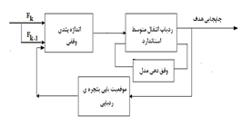
شکل1. شماتیک کلی الگوریتم پیشنهادي
- مروري بر الگوریتم انتقال متوسط
فرض کنیم ناحیه مرجع (هدف)n پيكسلي در قاب قبل با ${\left\{{\text{x}}_{\text{i}}^{\text{*}}\right\}}_{\text{i=1,…,n}}$ نمایش داده ‌شود. مدل هیستوگرام نرماليزه مرجع $\hat{\text{q}}\text{=}{\left\{{\text{q}}_{\text{u}}\right\}}_{\text{u=1,…,m}}$ مربوط به اين ناحيه از رابطه زیر بدست مي‌آید]7[:
${\hat{\text{q}}}_{\text{u}}\text{=C}\sum_{\text{i=1}}^{\text{n}}{\text{k(}{\left\|{\text{x}}_{\text{i}}\right\|}^{\text{2}}\text{)}}\text{ δ}\left[\text{b}\left({\text{x}}_{\text{i}}\right)\text{-u}\right]$,u=1,..,m(1)
که m تعداد bin پيشفرض براي مدل مي‌باشد كه معمولاً 16 انتخاب مي‌شود. مقدار ثابت C با توجه به ویژگی بهنجارش مدل یعنی $\sum_{\text{u=1}}^{\text{m}}{{\text{q}}_{\text{u}}\text{=1}}$ بدست مي‌آيد.$δ$ تابع دلتای کرونيکر است و شماره بینمتناسب با شدت پیکسل iام از ناحيه تصوير رامشخص مي‌کند.k(x) در رابطه بالا کرنل در تشکیل مدل هدف است که باید دارای ویژگیهای زیر باشد:
1- مستقل از جهت باشد.
2- شامل نمایه کاهشی یکنواخت و محدب k(x) باشد، بهگونهایکه:
$k:\left[0,∞\right)→R,K\left(x\right)=k\left({\left\|x\right\|}^{2}\right)$ (2)
3- اختصاص ضرایب وزنی به پیکسلها برحسب فاصله از مرکز کرنل، بهگونهایکه به پیکسلهای دور از مرکز ضریب وزنی کمتر و به پیکسلهای نزدیک به مرکز ضریب وزنی بیشتری را اختصاص دهد. کاربرد این اوزان باعث افزایش توانایی تخمین چگالی هدف میشود، بهویژه زمانیکه پیکسلهای خارجی کمترین تعلق را دارند.
در اينجا الگوي كرنل بصورت زير اتخاذ شده است:
$\text{k(x)}\text{∝}\left\{\begin{aligned}\text{1-x x<1} \\ \text{0 x≥1}\end{aligned}\right.$(3)
به هر حال با توجه مشخصات فوق،کرنلهای منتخب ما، کرنلهای گاوسی و اپانیشنیکوف میباشند.کاربرد نوع کرنل در تشکیل مدل هدف بسته به شکل هدف دارد. نمایه گاوسی بیشتر در مورد اهدافی با ابعاد متقارن و یکنواخت نسبت به دو بعد استفاده میشود. در حالیکه نمایه اپانیشنیکوف که بیشتر در مورد اهداف با ابعاد غیر یکنواخت نسبت به دو بعد انتخاب میشود. منحنی این دو نمایه در شکل2 نمایش داده شدهاست.
در قاب جاری بدنبال مدلی هستیم که بیشترین شباهت را به مدل هیستوگرام مرجع داشتهباشد. این مدل، مدل داوطلب هدف نامیده میشود. بنابراين با فرض اينكه ناحيهي داوطلب nپیکسلی به مرکزیت y با ${\left\{{\text{x}}_{\text{i}}\right\}}_{\text{i=1,…,n}}$ نمایش دادهشود، مدل هیستوگرام داوطلب هدف ، یعنی $\hat{\text{p}}\text{(y)=}{\left\{{\text{p}}_{\text{u}}\text{(y)}\right\}}_{\text{u=1,…,m}}$ در این ناحیه با رابطهی زیر بدست میآید:
(4)${\hat{\text{p}}}_{\text{u}}\left(\text{y}\right)\text{=}{\text{C}}^{\text{'}}\sum_{\text{i=1}}^{\text{n}}{\text{k}\left({\left\|\text{y-}{\text{x}}_{\text{i}}^{\text{*}}\right\|}^{\text{2}}\right)}\text{ δ}\left[\text{b}\left({\text{x}}_{\text{i}}^{\text{*}}\right)\text{-u}\right]$, u=1,..,m
که در آن ${\text{C}}^{\text{'}}$ بازهم با رابطهی بهنجارش$\sum_{u=1}^{m}{p_{u}\left(y\right)=1}$ بدست میآید.
  - سنجه شباهت
سنجه‌اي كه براي اندازه‌گيري فاصله بین دو مدل هیستوگرام مرجع و مدل هیستوگرام داوطلب مرسوم است، عبارتاست از:
${\text{d}}_{\text{q}}\left(\text{y}\right)\text{=}\sqrt{\text{1-ρ}\left[\hat{\text{p}}\left(\text{y}\right)\text{,}\hat{\text{q}}\right]}$ (5)
که$\text{ρ}\left[\hat{\text{p}}\left(\text{y}\right)\text{,}\hat{\text{q}}\right]$ضریب تشابه بین دو مدل است:
$\hat{\text{ρ}}\left(\text{y}\right)\text{≡ ρ}\left[\hat{\text{p}}\left(\text{y}\right)\text{,}\hat{\text{q}}\right]\text{=}\sum_{\text{i=1}}^{\text{n}}{\sqrt{\hat{p}\text{(y) }\hat{q}}}$(6)
شرط کمینه بودن فاصله بین دو مدل این است که این ضریب بیشینه باشد.
  - محلی سازی هدف و ردیابی
فرض کنید ${\text{y}}_{\text{0}}$ مرکز مدل مرجع هدف $\hat{\text{q}}$ باشد آنگاه مراحل زير در پنجره رديابي قاب جاری انجام مي‌شود:
1) با شروع ازموقعیت دوبعدي${\text{y}}_{\text{0}}$و محاسبهی مدل $\hat{\text{p}}\text{(}{\text{y}}_{\text{0}}\text{)}$، ضریب $\hat{\text{ρ}}\text{(}{\text{y}}_{\text{0}}\text{)}$ از رابطه (5) و (6) محاسبه مي‌شود.
2) با بيشينهسازي ضريب $\hat{\text{ρ}}\text{(}{\text{y}}_{\text{0}}\text{)}$ در بسط سري تيلورمرتبه اول حول $\hat{\text{p}}\text{(}{\text{y}}_{\text{0}}\text{)}$، ضریب وزنیw_{i}بهازاي هر پيكسل از ناحيه تعيينشده، بهصورت زير بدست ميآيد:
$${\text{w}}_{\text{i}}\text{=}\sum_{\text{i=1}}^{\text{n}}{\sqrt{\frac{{\hat{\text{q}}}_{\text{u}}}{\hat{\text{p}}\text{ (}{\text{y}}_{\text{0}}\text{)}}}}\text{ δ}\left[\text{b}\left({\text{x}}_{\text{i}}\right)\text{- u}\right]\text{(}\text{7}\text{)}$$
3) اكنون موقعیت جدید (مركز جرم وزندار) از رابطه زیر محاسبه مي‌شود:
$$\hat{\text{y}}\text{=}\frac{\sum_{\text{i=1}}^{\text{n}}{{\text{x}}_{\text{i}}{\text{w}}_{\text{i}}\text{g(}{\left\|{\text{y}}_{\text{0}}\text{-}{\text{x}}_{\text{i}}\right\|}^{\text{2}}\text{)}}}{\sum_{\text{i=1}}^{\text{n}}{{\text{w}}_{\text{i}}{\text{ g(‖}{\text{y}}_{\text{0}}\text{-}{\text{x}}_{\text{i}}\text{‖}}^{\text{2}}}}\text{(}\text{8}\text{)}$$
$\text{,g}\left(\text{x}\right)\text{=-k}$'$(x)$
كه تابع g به مركز $y_{0}$ ميباشد.
4) حال چنانچه فاصله ی موقعیت جدید هدف نسبت به حالت قبل آن بیشتر از یک پیکسل باشد مجدداٌ مراحل 1 تا 3 را تکرار کنید.

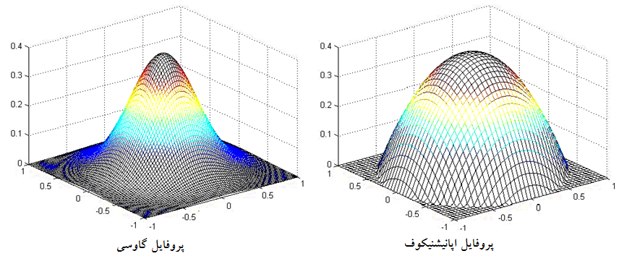
شکل2. منحنی نمایه کرنل گاوسی (چپ) و اپانيشنيكوف(راست).

  - بهینه سازی الگوریتم انتقال متوسط به كمك مدل وفقي هدف
يكي از مشكلات ردياب انتقال متوسط، کارایی ضعیف در برخورد با مواردی از قبیل تغییرات شدت و الگوی تابشی هدف مي‌باشد. این مشکل را ميتوان تا حدودی با کاربرد ضریب شباهت بین دو مدل در وفق دادن مدل هدف، رفع کرد. وفقدهي مدل هدف با ترکیبی از دو مدل مرجع هدف در قاب آغازين $\hat{\text{q}}$ و مدل تجمعي هدف تاقاب قبل$\hat{\text{q}}\text{(k-1)}$ انجام ميشود ]9[. این روش تحت عنوان چشم پوشی پارامتری ذکر مي‌شود. در این حالت مدل وفقيافتهي هدف درقاب جاری، $\hat{\text{q}}\text{(k)}$، با رابطه زیر بدست مي‌آید:
$\hat{\text{q}}\text{(k)}\text{=}\text{ ρ . q + (1 - ρ)}\text{ . }\hat{\text{q}}\text{(k-1)}$(9)
در رابطه بالا $ρ$ ضریب تشابه بین دو مدل هدف است كه قبلاٌ از رابطه (6) بدست آمدهاست.
- بهینهسازی اندازه بندی وفقی در الگوریتم انتقال متوسط
همچنانكه گفتيم، پارامتر بحرانی در ردیاب انتقال متوسط، پهنای کرنل است، زیرا مطابق قسمت (الف) از شکل 3، اگر ابعاد کرنل را بزرگتر از ابعاد هدف تنظیم کنیم، باعث حضور پیکسلهای زمینه در تشکیل الگوی هدف خواهیمشد. این مطلب باعث میشود که مدل هدف آلوده شود و ادامه پیدا کردن این شرایط در نهایت منجر به خطا در ردیابی خواهدشد. برعکس اگر ابعاد کرنل را کوچکتر از ابعاد هدف تنظیم کنیم، علاوه بر اینکه نقش پیکسلهای حواشی و لبهای را در تشکیل مدل هدف نخواهیم داشت، در مواردی مطابق قسمت (ب) از شکل 3، چرخش کرنل حول و حوش مد غیر واقعی را خواهیم داشت، بهگونهایکه در نهایت ردیابی ضعیف را خواهیم داشت. مشکل روش اندازه بندی ارائه شده استاندارد ]7[، این است که در برخی کاربردها تنظیم ابعاد پنجره با اندازه هدف بهصورت آرام و تدریجی انجام مي‌شود. این امر باعث مي‌شود اندازه‌بندی سریع و پایداری را نداشته باشیم که در نهایت با یکی از دو حالت بالا مواجه خواهیمشد.
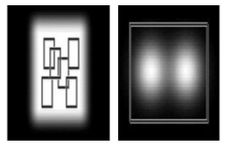
(الف) (ب)
شکل3. انتخاب مقیاس کرنل. الف- انتخاب کرنل با مقیاس بزرگتر نسبت به ابعاد هدف. در این حالت، کرنل شامل قسمتهای ناخواستهی زمینه خواهد شد. ب- انتخاب کرنل با مقیاس کوچکتر از ابعاد هدف. در این حالت کرنل در همسایگی یک مد غیر واقعی میچرخد، بهگونهایکه این امر در نهایت منجر به ردیابی ضعیفی خواهد شد.
ضعف دیگر این روش در اندازهبندی این است که ابعاد پنجره هدف بعد از اجرای الگوریتم انتقال متوسط و براي اعمال در فريم بعدي تنظيم مي‌شود كه چنانچه حركت هدف بين دو فريم از نصف اندازه اين پنجره بيشتر باشد، باعث توقف رديابي خواهد شد. بنابراين اگر بتوانيم در قابجاری و قبل از شروع الگوریتم انتقال متوسط ، ابعاد پنجره رديابي را با اندازه هدف وفق دهيم،قادر به تحقق موقعيت يابي دقيقتري از هدف خواهيمشد. چراكه قسمت اعظم پيكسلهاي غيرهدف، در خارج از پنجره رديابي قرار گرفته و در محاسبات وارد نميشوند. براي اين منظور،ما از الگوریتم اندازه بندي تشریح شده درمرجع]10 [کمک گرفتهايم. اين روش ابتدا پنجره هدف را مطابق شکل4 به هشت زیر پنجره لبه‌ای درونی و بیرونی تقسیم مي‌کند و سپس به محاسبه نسبت توان متناظر با تغییرات مکان- زمانی هدف در هر کدام از این زیر پنجرهها به توان کل پنجره مطابق رابطه زیر مي‌پردازد:
${\text{r}}_{\text{i}}\text{=}\frac{{\text{P}}_{{\text{EW}}_{\text{i}}}^{\text{T}}\text{-}{\hat{ P}}_{\text{n}}}{{\text{P}}_{\text{TW}}\text{-}{\hat{P}}_{\text{n}}}\text{i=1,2,3,4}$(10)
که${\text{P}}_{{\text{EW}}_{\text{i}}}^{\text{T}}$ توان واقعی هدف در زیر پنجرهی لبهiام، P_{TW} توان کل پنجره ی ردیابی و ${\hat{\text{P}}}_{\text{n}}$ مقدارتوان تخمینی ناشي از گراديانهاي مكان-زماني است.
بنابراین بردار جابجایی متناسب با هر ضلع پنجره با فرمول زير محاسبه مي‌شود:
${\text{ds }}_{\text{i}}\text{= }{\text{α }}_{\text{i}}{\text{ β }}_{\text{i}}{\hat{\text{ u}}}_{\text{ i}}\text{ , i=1,2,3,4}$(11)
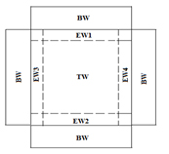
شکل4. نحوه تقسیم بندی پنجره ردیابی
${\text{α }}_{\text{i}}$ و ${\text{ β }}_{\text{i}}$بهترتيب ضرايب وزني اندازهبندي و جهتدهي مرتبط با ضلع iام هستند، بهطوري كه اگر C_{x} و C_{y} را ثابتهایي بدانيم كه سرعت اندازهبندي راكنترل ميكنند، آنگاه:
${\text{α}}_{\text{i}}\text{=}\left\{\begin{aligned}\text{max}\left(\text{1,}\frac{{\text{T}}_{\text{y}}}{{\text{C}}_{\text{y}}}\right)\text{ i=1,2} \\ \text{max(1,}\frac{{\text{T}}_{\text{x}}}{{\text{C}}_{\text{x}}}\text{) i=3,4 }\end{aligned}\text{،}\right.{\text{β}}_{\text{i}}\text{=}\left\{\begin{aligned}\text{-1 }{\text{r}}_{\text{i}}\text{<}{\text{T}}_{\text{EL}}\text{اگر} \\ \text{2 }{\text{r}}_{\text{i}}\text{≥}{\text{T}}_{\text{EL}}\text{اگر}\end{aligned}\right.$(12)
${\text{T}}_{\text{EL}}$ آستانهای است که بطور تجربی تعیین میشود. شکل5 اختصاص بردار جابجایی به هر ضلع را نشان می‌دهد. در واقع، هدف از طی این مراحل این است که نرخ تصرفهدف در پنجره رديابي، بیشینه گردد. بنابراین در مواردی که پنجره ی ردیابی به شکلی نامناسب و بسیار بزرگتر از هدف انتخاب شده باشد الگوریتم با تنظیم سریع آن،نقاط هدف را براي به خدمتگيري در يك ردیاب ناحيه نظير انتقال متوسط پالايش مي‌كند.
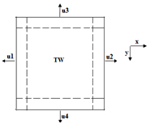
شکل5. انتساب بردار یکه به هر یک از چهار ضلع ردیاب
- نتایج آزمایشگاهی
در این قسمت به پيادهسازي روش پیشنهادی روی رشته‌ای از تصاویر مختلف واقعی و ساختگی میپردازیم و نتایج آن را نسبت به روش استاندارد ]7[ و کولینز ]11[ مقایسه میکنیم.آزمایش اول اختصاص به ردگیری هدف در تصویر مادون قرمز دارد. این دنبالهی ویدئویی شامل 100 قاب است که ابعاد هر قاب 320×240 است. مطابق شکل 6 ، هدف تحت ردیابی در این فیلم، فردی است که با عبور از پله، ابعاد آن تغییر میکند. هدف از بررسی این فیلم، ارزیابی الگوریتم در رویارویی با تصاویر مادون قرمز و نیز هدف با ابعاد متغیر است. اولین گام در ردیابی، نمایش هدف است. در اینجا ما هدف را باناحیهی مستطیلشکل نمایش میدهیم. قدم بعدی تعریف فضای ویژگی در ردیاب انتقال متوسط است. در این آزمایش ویژگی منتخب در هر سه روش استاندارد،کولینز و الگوریتم پیشنهادی، سطح خاکستری است. بهمنظور ملاحظات سرعت و نیز تقطیع هدف به نواحیپ مجزا، این فضای ویژگی را به 32 قسمت مجزا تقسیم میکنیم. در این آزمایشکرنل مورد استفاده در ردیاب انتقال متوسط، کرنل اپانیشنیکوف است. نرخ تعداد تکرار نیز 10میباشد. در الگوریتم اندازهبندیمان از نرخ تصرف %80 پنجره استفاده کردهایم وآستانهی پیچیدگی زمینه را 15/0 درنظرگرفتهایم. ثابتهای متناظر با سرعت اندازهبندی پنجره (Cx , Cy) را نیز (8/0, 8/0) در نظر گرفتهایم.
شکل6 نتایج اجرایاندازهبندی سه الگوریتم ردیابی استاندارد، کولینز و روش پیشنهادیماندر قابهای1، 35، 40 و 65 رانشان میدهد. نتایج نشان از موفقیت روش ما در اندازهبندی دقیق و نرم ( بهویژه در عبور هدف از پله) و نیزردیابی موفق هدف در مقایسه با دو روش دیگر نشان میدهد.
در این قسمت به ارزیابی خطای موقعیتیابی و اندازهبندی سه روش تحت بررسی میپردازیم.بدینمنظور کمیتهای خطای موقعیتیابی واندازهبندی E_{p} و E_{s} را بهصورت زیر تعریف میکنیم:
$${\text{E}}_{\text{p}}\text{=}\sqrt{{\left(\text{x - }\hat{\text{x}}\right)}^{\text{2}}\text{ +}{\left(\text{ y - }\hat{\text{y}}\right)}^{\text{2}}}\left[\text{پیکسل}\right]$$
$${\text{E}}_{\text{s}}\text{=}\frac{\left|\text{A - }\hat{\text{A}}\right|}{\text{A}} (13)$$
كه در اينجا (x, y) مختصات واقعي هدف است كه بهصورتدستيدرهرفريمتخمينزدهايم.($\hat{x}$,$\hat{\text{y}}$)نيزمختصات موقعيت تخميني بهوسيلهيالگوريتمموردنظراست. A مساحت واقعي پنجرهي رديابي در هر فريم است و$\hat{\text{A}}$ مساحت تخميني در هر فريم است كه بهوسيلهي الگوريتم موردنظر بدست آمدهاست.شکل 7 و 8 منحنی خطای موقعیتیابی و اندازهبندی سه روش را در طول قابهای1 تا 65که در آن ابعاد هدف در حال تغییر است، نشان میدهد. این دو منحنی برتری روش ما را نسبت به دو روش دیگرنشان میدهد.
به منظور آزمايش کارایی روش پیشنهادی نسبت به الگوریتم انتقال متوسط استاندارد ]7[ و روش کولینز]11[در مواجهه با هدف با الگوي تابشي و ابعاد متغير در طول زمان، يك فيلم ساختگي را به گونه‌اي شبيهسازي كرده‌ايم كه تباین ديده شده از هدف در طول زمان افزايش و سپس كاهش میيابد.
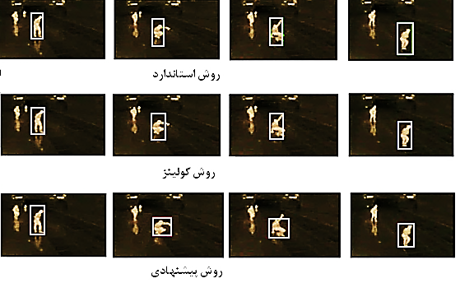
شکل6. دنبالهی هدف در تصویر مادون قرمز. نتایج اندازهبندی سه روش استاندارد، روش کولینز و روش پیشنهادی در قابهای 1، 35، 40 و 65.
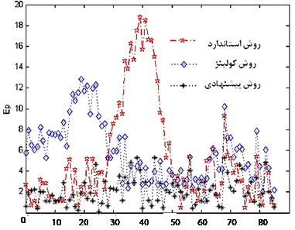
شکل7. منحنی خطای موقعیتیابی سه روش استاندارد، کولینز و پیشنهادی.
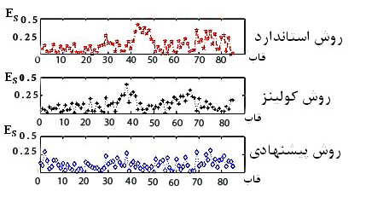
شکل8. منحنی خطای اندازهبندی سه روش استاندارد، کولینز و پیشنهادی در کل قابهای فیلم.
در این فیلم که ابعاد هرقاب آن720576 است، هدف باسرعتی حدود 75/0 پیکسل بر فريم در فريمهاي آغازين شروع به حركت كرده و سرعت آن در ادامه بهتدریج افزایش مییابد و در انتها به حدود سه پیکسل بر فريم می‌رسد. در این آزمایش نیز ویژگی را سطح خاکستری در نظر میگیریم و فضای ویژگی را به 16 بخش متمایز تقسیم میکنیم. کرنل مورد استفاده در ردیاب انتقال متوسط، کرنل اپانیشنیکوف است و تعداد تکرار ده مرتبه به ازاي هر فريم میباشد. در روش پیشنهادی نیز نرخ تصرف را بازهم %80 در نظر گرفتهایم. آستانهی پیچیدگی زمینه 15/0 است وثابتهای متناظر با سرعت اندازهبندی پنجره(Cx , Cy)، (8/0، 8/0)میباشد. شکل9 نتایج اجرای ردیابی سه روش استاندارد، کولینز و روش پیشنهادی را نشان میدهد. در هر سه روش بهمنظور حل معضل رویارویی با تغییرات در مدل هدف(بهعلت تغییرات مداوم در تباین هدف) از روش وفقدهی مدل استفاده میکنیم.
مطابق قسمت (الف) از شکل9 ما ابتدا شروع اندازهبندی را با ابعادی بزرگتر از ابعاد هدف و در جهت حرکت مدلهای بعدی در نظر گرفتهایم،بهگونهایکه ردیاب انتقال متوسط بتواند در ادامه هدف را بهطور کامل ردیابی کند. در قسمت (ب) و (ج) از این شکل عملکرد ناموفق روشهای استاندارد و کولینز را در موقعیتیابی همراه با اندازهبندی نامناسب نشان میدهد.روش استاندارد، بهعلت اندازهبندی غیر نرم، تدریجی و آرام، که عملاً مرتبط با ثابت درنظر گرفتن درصد افزایش یا کاهش شعاع پنجره است، نمیتواند موقعیتیابی درستی از هدف را داشتهباشد. در روش کولینز مشاهده میکنیم که بهعلت اینکه نرخ رشد ابعاد هدف در راستای افقی و عمودی یکسان نیست،این روش نیز دراندازهبندی با مشکل مواجه میشود، زیرا قبلاً ذکر کردهبودیم که یکی از نقاط ضعف این روش در اندازهبندی هدف با توزیع غیر یکنواخت است، بهویژه زمانیکه تغییر ابعاد هدف در راستای افقی و عمودی یکسان نباشد.

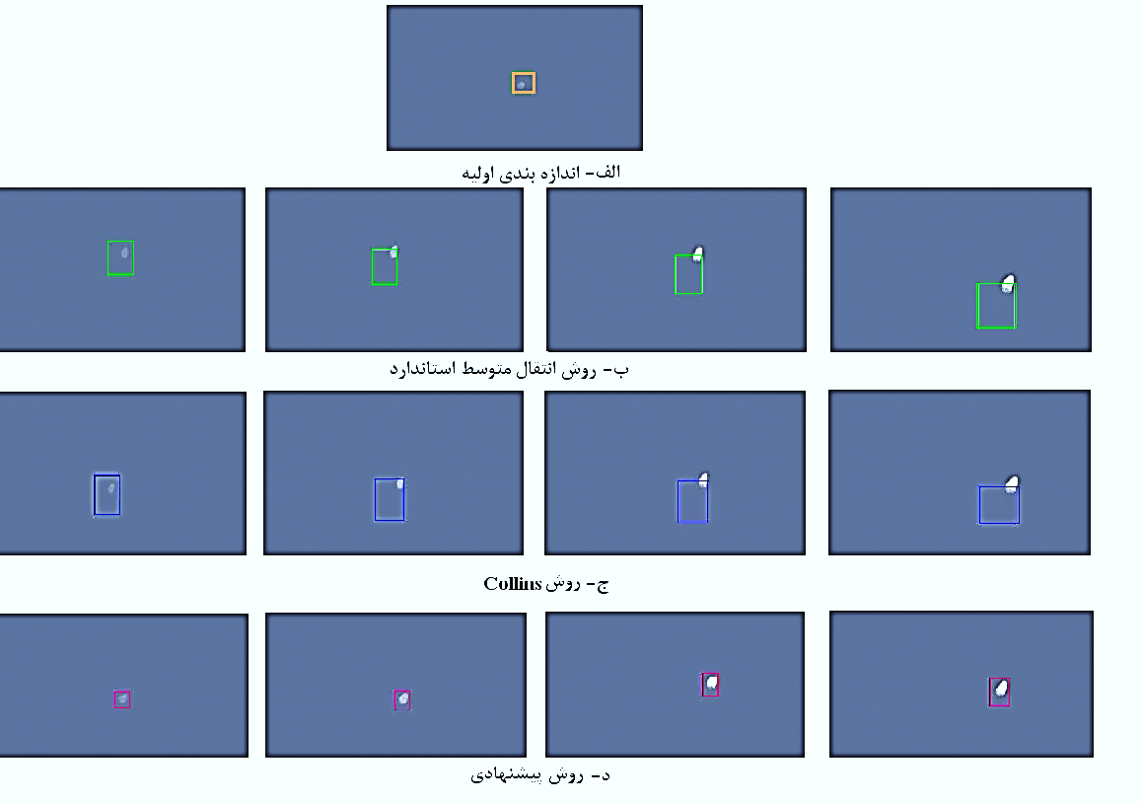
شکل9. نتیجهی اجرای سه روش استاندارد، کولینزو روش پیشنهادی روی دنبالهی ویدئویی هدف با تباین و ابعاد متغیر در قابهای 850،950،900 و 1000 همراه با اندازهبندی اولیه.

قسمت (د) از شکل9 موفقیت روش پیشنهادی را در مقایسه با دو روش دیگر نشان میدهد. دلایل این موفقیت به چند خاطر است. اول اینکه اندازهبندی این روش در دو جهت افقی و قائم برخلاف روش کولینز مستقل از یکدیگر است. دلیل دیگری که از نقاط قوت روش ما نسبت به دو روش دیگر است، اجرای اندازهبندی پنجره مستقل از اجرای موقعیتیابی ردیاب انتقال متوسط است. با استفاده از این ترفند میتوان قبل از اجرای الگوریتم انتقال متوسط، ابعاد پنجره را در فريم بعدي تنظيم کرد و در نتیجه نقش الگوی زمینه را در تشکیل الگوی هدف بهگونهی مؤثری کاهش داد. اهمیت این موضوع زمانی بیشتر میشود كه چنانچه حركت هدف بين دو فريم از نصف اندازه پنجره بيشتر باشد، عدم استفاده از این ایده در نهایت منجر به عقب ماندن ردیاب و باز ایستادن از ردیابی میشود. اثبات این مطلب را میتوان در شکل9 دید، جائیکه دو روش استاندارد و کولینز در نهایت در ردیابی از هدف عقب میافتند. بنابراين اگر بتوانيم در قاب جاری و قبل از شروع الگوریتم انتقال متوسط، ابعاد پنجره رديابي را با اندازه هدف وفق دهيم،قادر به تحقق موقعيت يابي دقيقتري از هدف خواهيمشد. چراكه قسمت اعظم پيكسلهاي غير هدف در خارج از پنجره رديابي قرار گرفته و در محاسبات وارد نميشوند. دلیل سوم موفقیت روش ما که بهگونهای با دلیل اول در ارتباط است، جهتدهی دراندازهبندی پنجره است. حال به استنباط کیفی این مطلب میپردازیم.
همانطور که در این آزمایش دیدیم، شکل هدف مرتباٌ در حال تغییر است، بهگونهایکه ابعاد اولیهی هدف از 16×18پیکسل به ابعاد نهایی 25×31 پیکسل تغییر میکند. حال با نگاهی به شکل10 که اختلاف زمانی بین دو قاب متوالی نمایش میدهد، متوجه میشویم که جملهی تغییر زمانی شدت پیکسل یعنی T(x,y) برای ناحیهی روشن در جلوی هدف در شکل (که به نوعی مشخصکنندهی جهت حرکت هدف است) مثبت است، درحالیکه این مقدار برای ناحیهی تاریک در پشت هدف منفی است.واضح است که این جمله برای ناحیهی داخلی هدف تقریباً صفر است. بنابراین جملهی کسر توان، یعنی رابطهی (10) در زیرپنجرههای لبهای متلاقی با اضلاع جلویی (پشتی) در جهت حرکت هدف افزایش(کاهش) خواهدیافت. این مطلب بهاین معنی است که جهتدهی ابعاد پنجره در جهت حرکت هدف است.
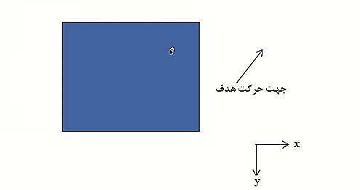
شکل10. اختلاف زمانی بین دو قاب متوالی برای تخمین جملهی زمانی توان در رابطهی (10).
همانطورکه در ابتدای این آزمایش متذکر شدیم این آزمایش اختصاص به ردیابی هدفی دارد که در الگوی تابشی آن در حال تغییر است. شکل11 منحنی تغييرات تباین هدف در اين فیلم ساختگي را نشان می‌دهد. مقدار تباین از فرمول زير محاسبه شده است:
تباین=$\frac{{\text{μ}}_{{\text{L}}_{\text{tgt}}}\text{-}{\text{μ}}_{{\text{L}}_{\text{bg}}}}{{\text{μ}}_{{\text{L}}_{\text{tgt}}}\text{+}{\text{μ}}_{{\text{L}}_{\text{bg}}}}$(14)
که در آن ${\text{μ}}_{{\text{L}}_{\text{tgt}}}$و ${\text{μ}}_{{\text{L}}_{\text{bg}}}$ بهترتیب میانگین شدت هدف و زمینه در کل قابها میباشد. با مشاهدهی این منحنی متوجه میشویم که علیرغم اینکه مشکل تغییر الگوی تابشی هدف را در هر سه روش توانستیم با بهکارگیری روش وفقدهی مدل هدف حل کنیم]9[، اما بههرحال لحظهی از دستدادن هدف در روش استاندارد و کولینز همزمان با این تغییرات شدید در مدل هدف میباشد که مهمترین علت آن، اندازهبندی نادرست دو روش مذکور میباشد.
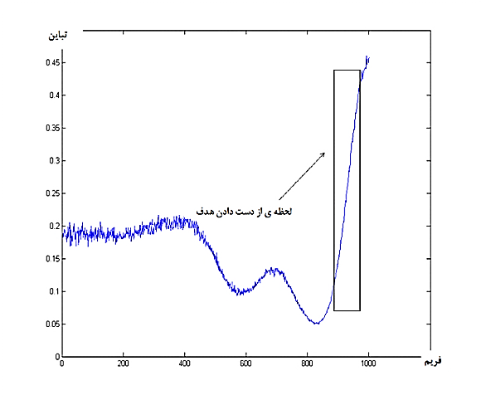
شکل11. منحتي تغييرات تباین هدف در کل قابهای فیلم.
- نتیجه گیری
دراین مقاله با ارائهی روش اندازه بندی ابعاد پنجره و وفق دهی مدل هدف در ردیاب انتقال متوسط،توانستیم روش جدیدی از ردیابی همراه با اندازه بندی را ارائه کنیم، بهعلاوه اینکه مشکل این روش را نیز در رویارویی با هدف با کنتراست متغیرحل کردیم.از جمله مزایای روش پیشنهادی علاوه بر اندازهبندی سریع، نرم و پایدار، تنظیم ابعاد پنجره ردیابی قبل از اجرای ردیاب انتقال متوسط و اعمال این اندازهبندی به این ردیاب میباشد ،بهگونهایکه استفاده از این ایده بهگونهی مؤثری باعث حذف آثار پیکسلهای زمینه در تشکیل مدل هدف خواهدشد که نتیجهی آنردیابی سریع، مقاوم و قدرتمند هدف خواهد بود.
آزمایشات ما نشان میدهد که طراحی الگوریتم پیشنهادی با افزودن مؤلفههایی همچون اندازهبندی به ردیاب استاندارد زمان اجرا را تا حدود 11% نسبت به ردیاب استاندارد و 5% نسبت به ردیاب کولینز افزايش می‌دهد. البته استفاده یک پردازنده سریع نیز قید زمان و سرعت اجرا را غیر قابل لمس خواهد کرد. بنابراین هرچند افزایش دقت با در نظر گرفتن ملاحظات برخط بودن الگوریتم در روش پیشنهادی به بهای کاهش سرعت اجرای الگوریتم میانجامد، ولیکن این امر منجر به دستیابی به روش ردیابی ارزشمند همراه با حل مشکلات ردیاب انتقال متوسط استاندارد شده است.
مراجع
[1]. H. Tahvilian, P. Moallem, A. Monadjemi, Balloon Energy Based on Parametric Active Contour and Directional Walsh-Hadamard Transform and its Application in Tracking of Texture Object in Texture Background, EURASIP Journal on Advances in Signal Processing, Springer, 2012:253, Dec. 2012.
[2]. A.I. Comport, E. Marchand, F. Chaumette,Efficient model-based tracking for robot vision, Advanced Robotics, Vol.19, No. 10,pp. 1097-1113, 2005.
[3]. P. Salembier and F. Marques, Region-based representations of image and video: Segmentation tools for multimedia services, IEEE Transactionson Circuits, Systems and Video Technology,Vol. 9,pp. 1147-1169, 1999.
[4]. M. Kass, A. Witkin, and D. Terzopoulos, Snakes: Active contour models, in 1stInternational Conference on Computer Vision, UK, pp. 259-269, 1987.
[5]. J. Verestoy and D. Chetverikov, Comparative performance evaluation offour feature point tracking techniques, 22nd workshop of the Austrian pattern recognition group, Austria, pp. 255-263, 1998.
]6[. ع. معمارمقدم، پ. معلم، رديابي سريع و كارآمد هدف در رشته تصاوير ويدئويي به كمك انباره ‌سازي خطاهاي تطبيقدهي نقاط گوشهاي آن، چهارمین کنفرانس ماشین بینایی و پردازش تصویر ایران، جلد دوم، صفحات 981 الی 990، دانشگاه فردوسی مشهد، 1385.
[7]. D. Comaniciu, V. Ramesh, P. Meer, Kernel-based object tracking, IEEE Transactions on Pattern Analysis and Machine Intelligence, Vol. 25, No. 5,pp. 564-577, 2003.
[8]. D.Comaniciu, P. Meer, Mean shift: A robust approach toward feature space analysis, IEEETransactions on Pattern Analysis and Machine Intelligence, Vol. 24, No.5, pp.603-619, 2002.
[9]. N.M. Artner, W. Burger, A Comparison of mean shift Tracking Methods, 12thCentral European Seminar on Computer Graphics, Austrian, pp. 197-204, 2008.
[10]. P.Moallem, A.Memarmoghaddam, M. Ashourian,Robust and Fast Tracking Algorithm in video Sequences by Adaptive Window Sizing Using a Novel Analysis on Spatiotemporal Gradient Powers , Journal of Circuits, Systems, and Computers,Vol. 16, No. 2, pp. 305-317, 2007.
[11]. R. Collins, Mean-shift blob tracking through scale space,IEEE International Conference on Computer Vision and Pattern Recognition, USA, Vol. 2, pp. 234-240, 2003.

bin number
Profile
Gaussian kernel
Epanechnikov kernel
Similarity Metric
Spatiotemporal
Occupancy Rate

